**Heeft Nederland een troef met nieuwe supersnelle computerchips?**

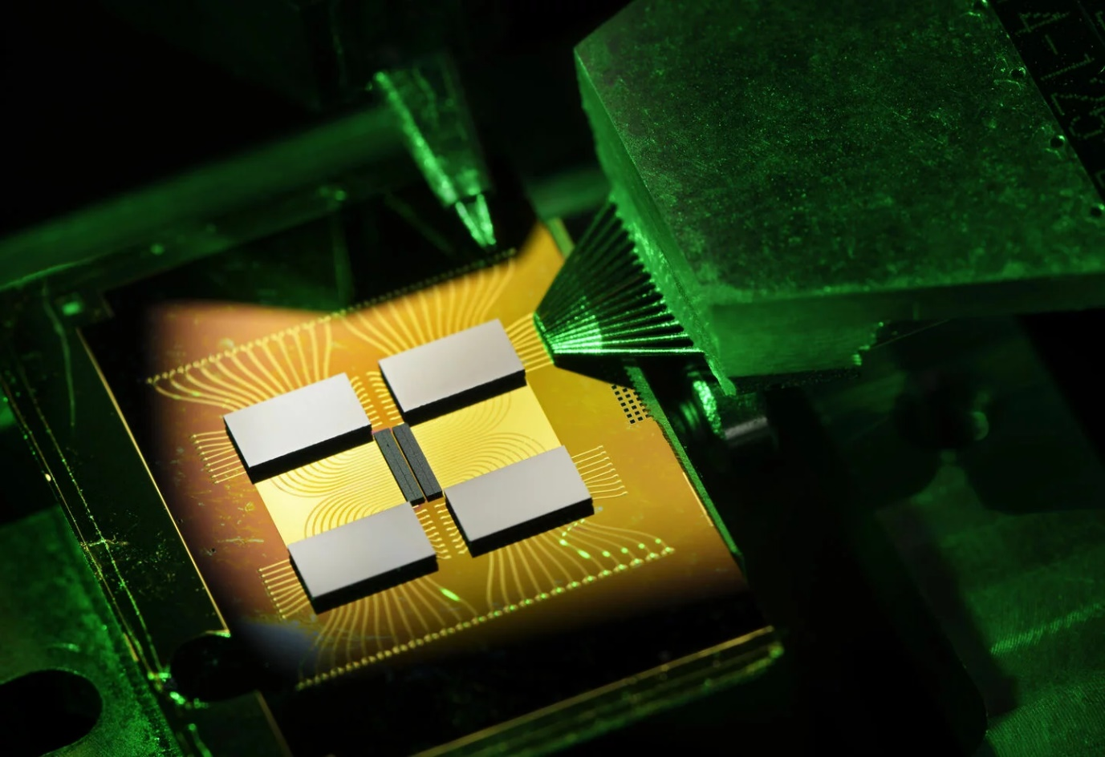**In Mexico hebben ze tortillachips en in Las Vegas zijn pokerchips onmisbaar, in Eindhoven word er druk gewerkt aan de nieuwe Nederlandse trots: Fotonische chips. De aanstaande efficiëntieslag in de wereld van computers.**

Geïntegreerde fotonica © Bart Overbeeke

**Interview:** Dr. Yuqing Jiao & Pavel Goor

Het doel van een computerchip is om signalen van de ene naar de andere plek te sturen, waardoor het informatie kan verwerken. Snellere computers kunnen meer signalen heen en weer sturen, wat vaak gepaard gaat met een hoger aantal transistoren op de chip. Deze transistoren zijn kleine schakelaars die de stroom van deze signalen bepalen.

In de laatste jaren is het de kunst geweest van de chipbedrijven om zo veel mogelijk van deze transistoren in zo’n chip te proppen. Wat zorgde voor de toename in snelheid van computers hiermee kunnen we jaarlijks weer nieuwe snellere technologische producten te kunnen maken.

De huidige chips worden geproduceerd op silicium met een schaal die slechts enkele nanometers beslaat. Hoewel dit geen problemen met zich meebrengt, staat de chipsector voor een natuurlijke barrière. Elektrische chips genereren niet alleen elektrische signalen, maar ook warmte. Deze warmte vormt een groot probleem, het leidt tot aanzienlijk energieverlies en belemmert de mogelijkheid om chips nog sneller te laten werken.

**Lichtchip**

In tegenstelling tot de elektrische computerchip werkt een fotonische chip door middel van fotonen (licht). Die geïntegreerd worden in allemaal verschillende technologische toepassingen. In het gehele universum is er niks sneller dan licht dit maakt het de ideale keuze voor het versturen van informatie. die licht in plaats van elektriciteit gebruiken om informatie over te brengen, beloven apparaten kleiner, sneller en energiezuiniger te maken.

Het is een sorteermachine die wel 100 miljard keer per seconde informatie kan wisselen. - Pavel Goor

Fotonen hebben verschillende eigenschappen die hen geschikter maken voor signaaloverdracht dan elektronen. Ze hebben geen lading of massa, waardoor ze minder interacties hebben met de chip en minder weerstand veroorzaken. Waardoor minder energie vrijkomt in de vorm van warmte die moet worden afgevoerd.

Met licht heb je niet te maken met lading of massa, ook is de warmteproductie minimaal. Het licht in deze chips kan veel meer informatie dragen door het brede frequentiespectrum. Deze voordelen van licht zijn al lang bekend voor datacommunicatie namelijk met glasvezelinternet. Nu is de chipmarkt toe aan fotonica.

**Fabricatie**

Voor het produceren van een fotonische chip worden dezelfde principes toegepast als bij elektrische chips. Deze worden geprint in EUV-machines van voornamelijk het Nederlandse bedrijf ASML, waarbij patronen in een wafer worden geëtst. Echter, de overeenkomsten eindigen daar, omdat de eerder genoemde transistor wordt vervangen door nieuwe onderdelen.

In eerste instantie is licht met een specifieke golflengte nodig, geleverd door de laser, als bron voor de overdracht van signalen door de chip. Dit licht wordt vervolgens via de vermogensplitser verdeeld naar meerdere paden in de chip. Deze paden, genaamd waveguides, zijn structuren die het licht geleiden en naar verschillende delen van de chip sturen. De optische modulator verandert de eigenschappen van het licht, waardoor gegevens kunnen worden gecodeerd voor transmissie. Als laatste zijn er detectoren op de fotonische chip om het signaal te registreren en om te zetten in een elektrisch signaal dat kan worden verwerkt door andere elektronische componenten van het systeem.

Deze nieuwe onderdelen zijn aanzienlijk complexer dan de transistoren in elektrische chips en vormen de grootste reden waarom fotonische chips nog niet op hetzelfde niveau zijn als elektrische computerchips. Desalniettemin zijn Nederlandse bedrijven zoals Smart Photonics actief bezig om deze chips steeds kleiner te fabriceren.

**Vooruitzicht**

Voordat we fotonische computerchips op de markt zien, zal het waarschijnlijk nog 10 tot 20 jaar duren. Pavel Goor merkt op: "Als je puur naar tijd kijkt, kunnen we zien dat we al 100 jaar bezig zijn met het maken van elektrische computers, maar pas enkele tientallen jaren met fotonische chips."

Hoewel fotonica momenteel misschien nog niet beschikbaar is voor consumenten, wordt het al volop gebruikt in de wereld van telecommunicatie en datacenters. Pavel ziet hierin de grootste technologische vooruitgang, zowel nu als in de toekomst. Een experiment aan de Technische Universiteit van Denemarken in Kopenhagen heeft bijvoorbeeld laten zien dat een fotonische chip 1,84 Petabits per seconde aan data over een glasvezelkabel kan versturen over een afstand van 8 km. Met deze snelheid kun je dus 1840 Terabytes per seconde downloaden, wat de potentie heeft om het internet volledig te transformeren.

Dr. Yuqing Jiao bespreekt wat we in de nabije toekomst kunnen verwachten, toepassingen zoals Solid-State LIDAR, een technologie die licht gebruikt om afstanden te meten, wat bijvoorbeeld wordt toegepast in zelfrijdende auto's. Ook noemt hij Neuromorphic computing, waarbij wordt geprobeerd de verbindingen (neuronen) in een menselijk brein zo nauwkeurig mogelijk na te bootsen op een chip. Dit stelt systemen in staat om bepaalde taken op een meer efficiënte en adaptieve manier uit te voeren.

Neuromorphic computing is, like you design a processor which mimics the human brain. You have neurons, which when activated spike to the next 100 neurons, then spike to the next. You can do the same on the chip, and technology of photonics is a perfect candidate and to some extent even better than the electronics. - Yuqing Jiao